Шаблон отчёта по лабораторной работе №8

Мугари Абдеррахим , НКАбд-03-22

Содержание

# 1 Цель работы :

В восьмой лабораторной работе мы узнаем о команде условных и безусловных переходов, делая это, мы освоим использование переходов, а также познакомимся со структурой файла листинга.

# 2 Выполнение лабораторной работы :

## 2.1 Реализация переходов в NASM :

1. Здесь мы начали с создания, а затем переместились в восмой каталог лаборатории “*~/work/arch-pc/lab08*”, после чего мы создали файл “**lab8-1.asm**”. (рис. 1)

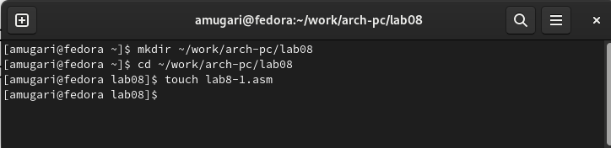

Рис. 1: Ресунок 1

1. После этого мы заполнили файл **.asm** кодом программы, отображающей значение регистра **eax**. (рис. 2)

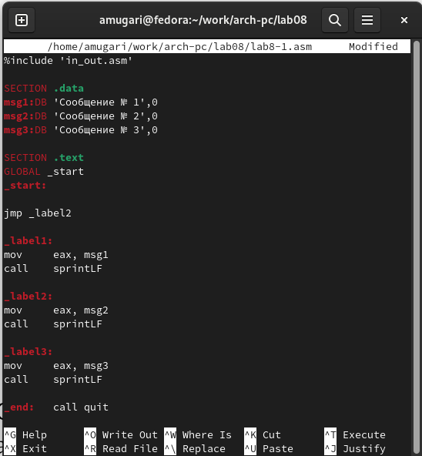

Рис. 2: Ресунок 2

* Затем мы скомпилировали файл, создали исполняемый файл и запустили программу, все это после перемещения файла **in_out.asm** в тот же каталог, где находится **lab8-1.asm**. (рис. 3)

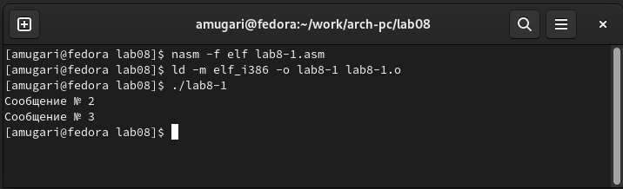

Рис. 3: Ресунок 3

* После этого мы изменили код в листинге.(рис. 4)

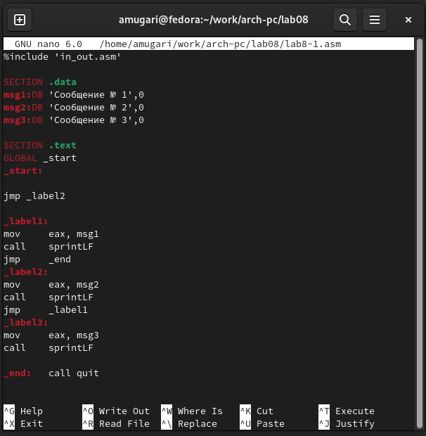

Рис. 4: Ресунок 4

* Затем мы снова скомпилировали файл и создали исполняемый файл. (рис. 5)

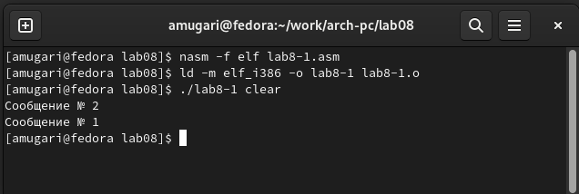

Рис. 5: Ресунок 5

* Затем мы снова изменили код в листинге ,чтобы вывод программы был следующим:

user@dk4n31:~$ ./lab8-1  
Сообщение № 3  
Сообщение № 2  
Сообщение № 1  
user@dk4n31:~$

(рис. 6) (рис. 7)

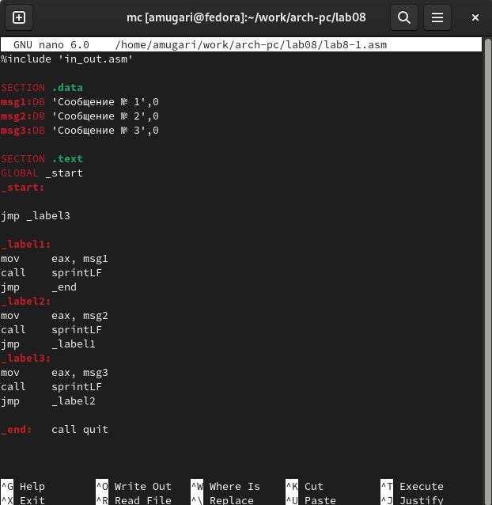

Рис. 6: Ресунок 6

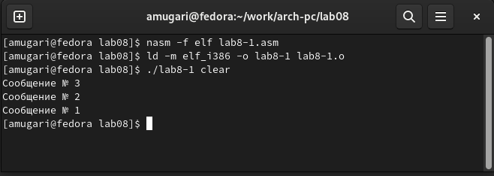

Рис. 7: Ресунок 7

1. После этого мы создали файл **lab8-2.asm**, в который мы добавим код нашей следующей программы (рис. 8)

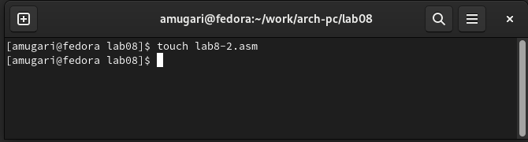

Рис. 8: Ресунок 8

* После этого мы заполнили файл необходимым кодом для Программы, которая определяет и выводит на экран наибольшую из 3 целочисленных переменных: A,B и C (рис. 9)

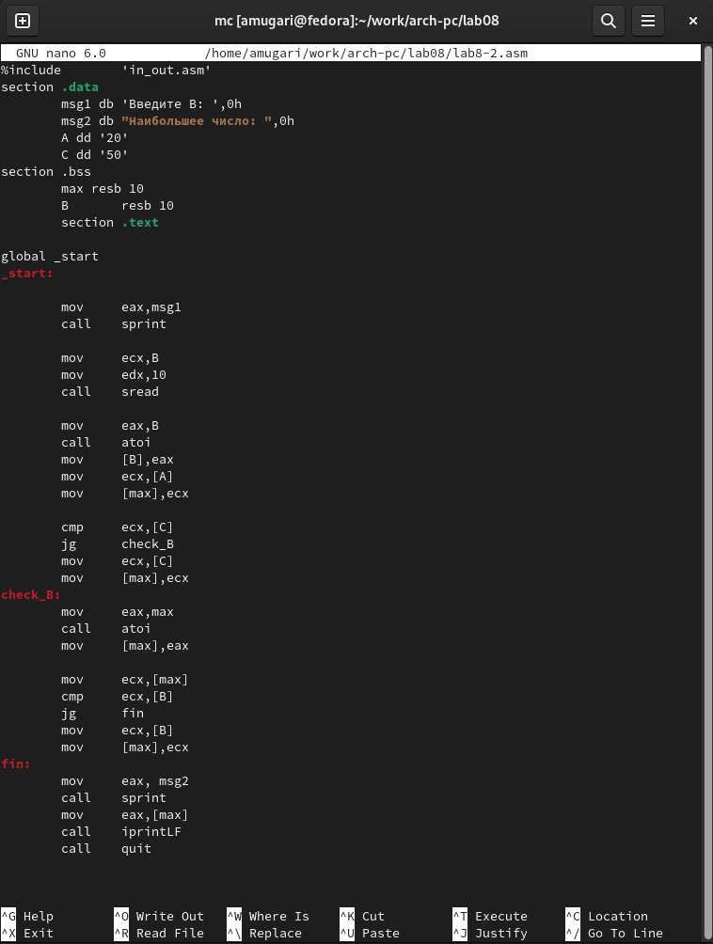

Рис. 9: Ресунок 9

* мы скомпилировали файл, создали исполняемый файл и запустили его. (рис. 10)

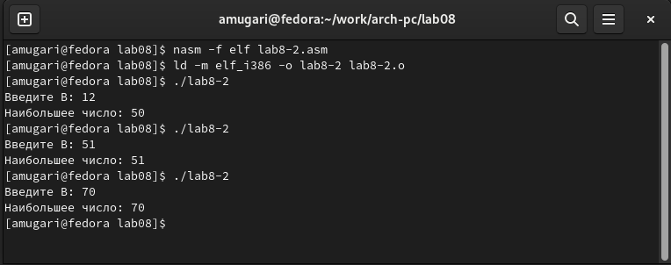

Рис. 10: Ресунок 10

## 2.2 Изучение структуры файлы листинга :

1. Здесь и с помощью команды *nasm -f elf -l lab8-2.list lab8-2.asm* мы создали файл листинга файла **lab8-2.asm**, затем мы открыли файл с помощью **mcedit**.(рис. 11)

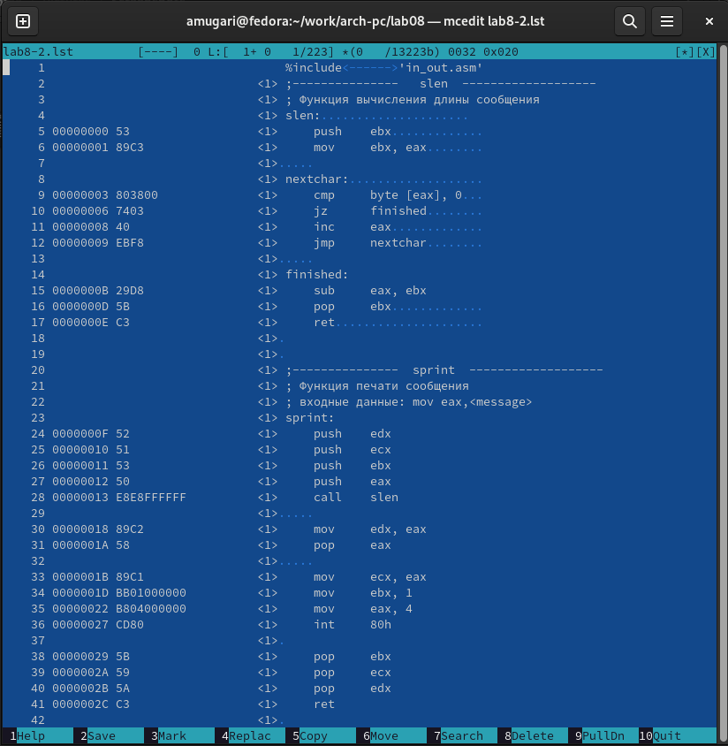

Рис. 11: Ресунок 11

1. мы выбрали эти три строки и пытаемся объяснить каждую из них

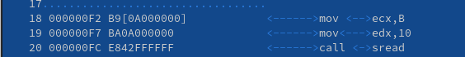

Рис. 12: Ресунок 12

* Здесь в 18-й строке мы переместили значение адреса переменной **B** в регистр **ecx** , после этого мы поместили значение **10** в регистре **edx**, который определяет размер переменной B с помощью подпрограммы **sread** и, наконец, мы вызвали подпрограмму **sread**

1. мы открыли программный файл lab 8-2.asm и удалили один операнд в любой инструкции с двумя операндами. Мы выбрали строку под номером 27.(рис. 13)

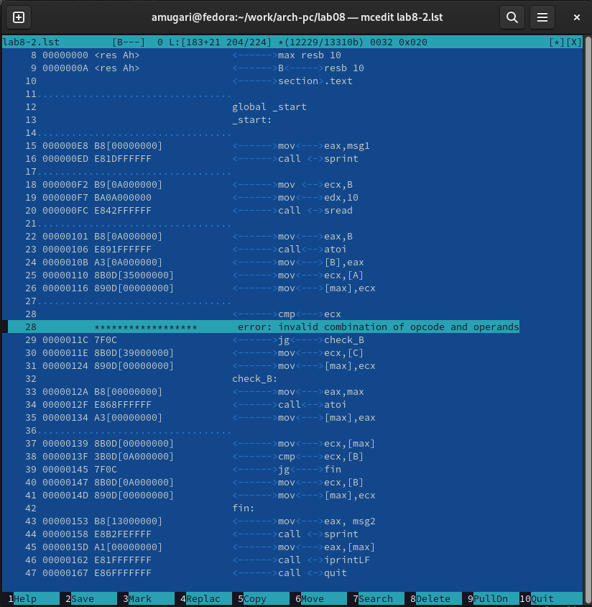

Рис. 13: Ресунок 13

* В результате изменений был изменен файл листинга , в котором мы получили ошибку, объясняющую отсутствующий операнд, и файлы не были созданы.

## 2.3 Выводы по результатам выполнения заданий :

* Во время лабораторной работы мы узнали, как выполнять условные и безусловные переходы, как читать файл листинга.

# 3 Задание для самостоятельной работы :

## 3.1 Написание программы нахождения наименьшей из 3 целочисленных переменных :

**Мой вариант : 13**

* Мой код : (рис. 14)

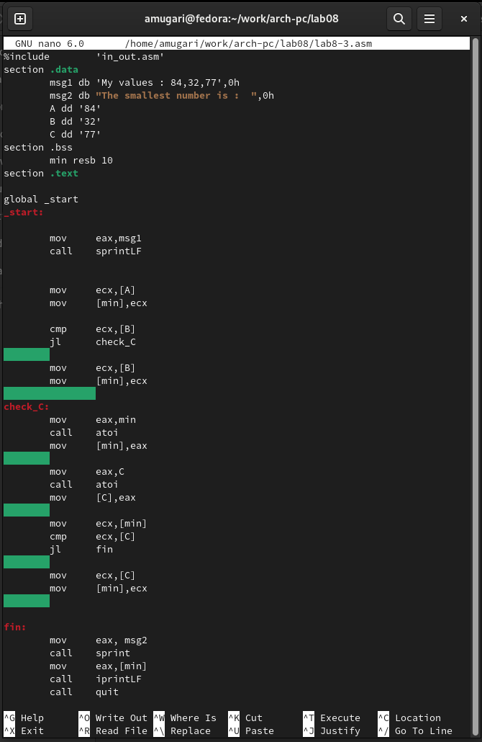

Рис. 14: Ресунок 14

* Вывод кода :(рис. 15)

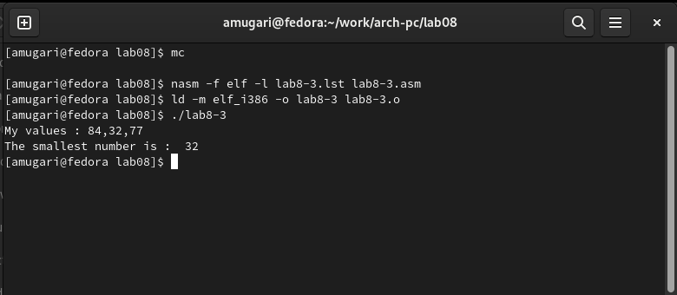

Рис. 15: Ресунок 15

## 3.2 Написание программы, которая выполняет математическую операцию в зависимости от значения введенных переменных :

* Мой код : (рис. 16)

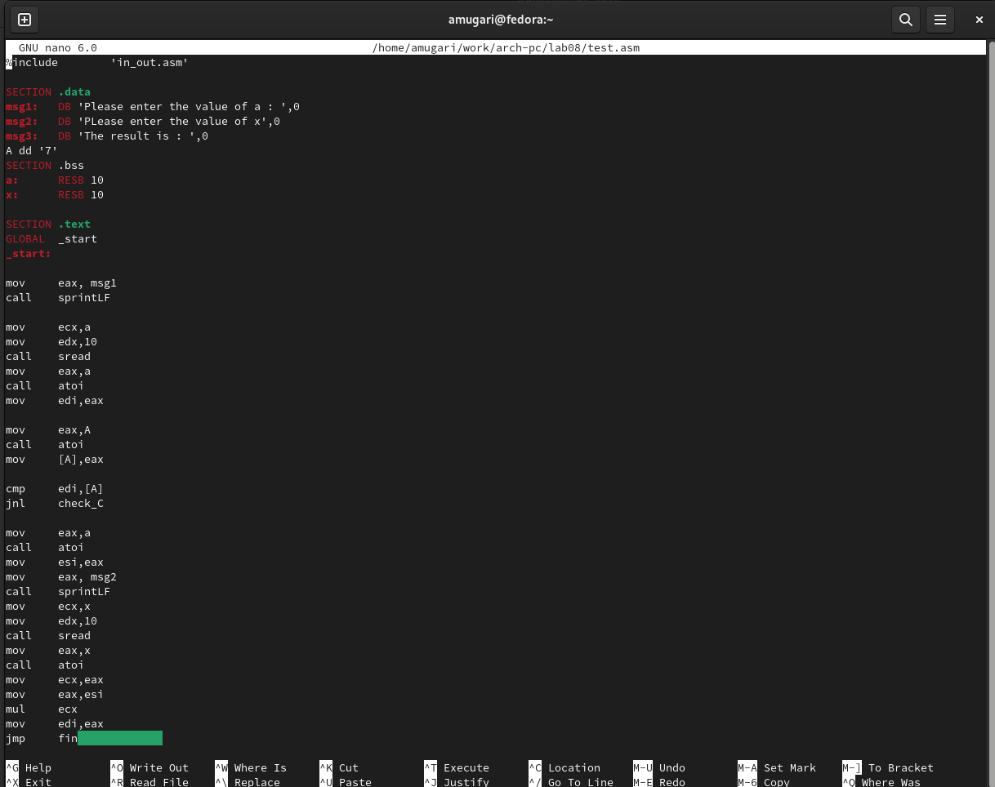

Рис. 16: Ресунок 16

* Вывод кода :(рис. 17)

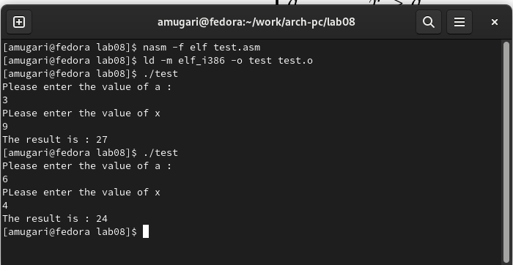

Рис. 17: Ресунок 17

## 3.3 Выводы по результатам выполнения заданий :

* В этой части мы смогли применить наш полученный навык понятным способом, заставив программу вычислять конечное значение в зависимости от значений введенных переменных с использованием условных переходов.

# 4 Выводы, согласованные с целью работы :

* В восьмой лаборатории мы в основном узнали, как использовать условные и безусловные переходы в NASM, как читать структуру файла листинга.